柳州市第二中学校园招标项目采购供应商校内招标公告

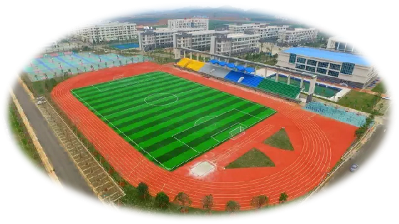

经学校班子会研究并报学校党委会审议决定，拟录制柳州二中80周年校庆宣传片。现就柳州市第二中学“校庆宣传片”建设事项向社会公开邀请具备相应资质的供应商。具体要求如下：
一、项目名称：
柳州市第二中学“校庆宣传片”项目
二、采购需求
（一）项目情况
我校位于广西柳州柳东新区文苑路18号，占地面积348亩，建筑楼宇25栋，建筑面积12万平方米，师生员工6000人。学校历史文化底蕴深厚，80年风雨兼程，值此80周年校庆之际，决定录制“校庆宣传片”。
（二）采购预算金额（人民币）：
陆万元整
三、投标人要求：
（一）投标人主体
满足《中华人民共和国政府采购法》第二十二条规定且国内注册（指按国家有关规定要求核准登记的）经营范围达到采购货物及服务要求的供应商。
（二）投标人条件
1.具有独立承担民事责任的能力（提供营业执照等证明文件，自然人的身份证明）；
2.符合依法依规应当具备的相关资质（资格）条件；
3.有依法缴纳税收和社会保障资金的良好记录；
4.参加招标投标活动前三年内，在经营活动中没有重大违法记录（提供书面承诺函或声明）；
5.无法律法规规定禁止在广西壮族自治区内从业活动情形的；
6.法律法规规定的其他条件。
四、公告期限及报名时间
自本公告发出之日起至2021年 10 月 20 日（星期三）。
五、现场勘察
本项目邀请投标人参加现场勘察，具体勘察时间为2021年 10月 20日15:00，逾期将视为自动放弃，不再受理。
勘察签到地点：柳州市柳东新区文苑路18号柳州市第二中学大礼堂1楼总务处办公室。
六、投标人材料递交时间及地址：
（一）标书内容要求：（格式见附件）
申请入驻的投标人需提供以下资质材料：
1.供应商有效的“营业执照”（三证合一）副本复印件及资质证书复印件；
2.供应商有效的开户许可证明复印件；
3.供应商基本情况登记表；
4.法定代表人身份证明书；
5.承诺书；
6.响应报价表；
7.其他证明、材料等（格式自拟，此项由供应商根据需要提供曾经做过的类似项目的案例；服务及售后承诺等）。
投标文件需按标段分别装订成册（其中1-5项装一册，一式7份，加盖公章不密封；6-7项装一册，一式7份，密封并加盖公章）。
投标文件需是供应商真实实力的反映，如有弄虚作假，一经核实，学校有权取消其竞标（中标）资格并拒绝其再次参与学校相关项目的竞标。
（二）投标人须于 2021 年 10 月 25 日 12 时 00 分前将材料递交至柳州市第二中学总务处办公室。任何单位和个人不得在开标前开启投标文件。逾期送达的或者未按照招标文件要求密封的投标文件将予以拒收。（进校需遵守柳州二中疫情防控各项规定）
七、开标时间及地点：
本次开标评审拟于2021年 10 月 26 日 15 时 00 分在柳州二中生化楼5楼录播教室进行，由我校评审小组进行会议民主评审，不再邀请投标人参与。评审确定中标人后，再将评审结果进行公示。
八、评标方法
综合评标
九、发布媒体：
柳州市第二中学微信公众号、校园办公系统、柳州市第二中学官网（http://www.lzerzh.net.cn/）。
十、其他事项
（一）合同参照一般性政府采购合同模板，格式自拟。
（二）验收书参照政府采购项目合同验收书，格式自拟。
十一、联系事项
采购人名称：柳州市第二中学
地 址：柳州市柳东新区文苑路18号
联系人、联系电话： 李老师17877207720（协调）
莫老师15177731051（负责解释校庆宣传片项目）
本项目最终解释权归柳州市第二中学。

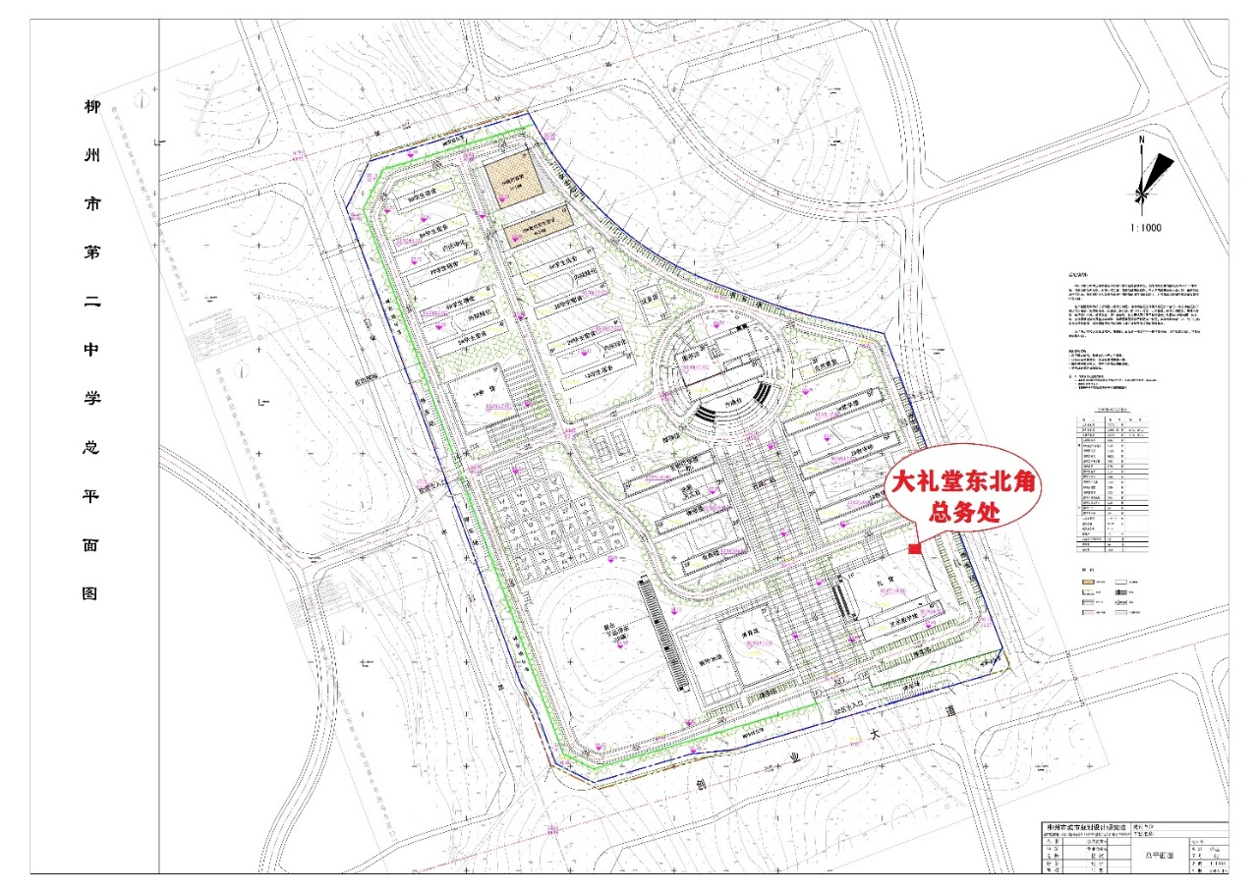
柳州市第二中学
2021年10月18日

附件1：
供应商基本情况登记表

填表须知：供应商须完整填写本表，而且保证所有填写内容是真实和准确的。

一、供应商组织机构和法律地位：
1、企业名称：
2、成立（注册）日期及地点：
3、企业组织机构代码证编号：
4、企业法定代表人：姓名 职务 电话
5、业务联系人：姓名 职务 电话
手机 传真
6、邮政编码：
7、通信地址：
二、供应商财务状况：
1、注册资本：
2、实收资本：
三、通讯地址为：（必须填写）
地址： 邮政编码：
电话： 传真：
全称：
帐号：
开户行：

供应商（盖章）：
法定代表人或委托代理人签名：
年 月 日
附件2：
法定代表人身份证明书
单位名称：
经济性质：
地 址：
成立时间： 年 月 日
经营期限：
姓名： 性别： 年龄： 职务：
系 （单位名称） 的法定代表人。
特此证明。
供应商： （公章）
时间： 年 月 日

法定代表人身份证复印件
（正面）

法定代表人身份证复印件
（反面）

法定代表人签名：
附件3：
承 诺 书
我单位系经依法登记成立的企业，具有独立法人资格。现郑重承诺：
一、具有独立承担民事责任的能力；
二、符合依法依规应当具备的相关资质（资格）条件；
三、具有独立承担供应货物、服务、工程事项的能力；
四、具有良好的商业信誉和健全的财务会计制度；
五、有依法缴纳税收和社会保障资金的良好记录；
六、无法律法规规定禁止在广西壮族自治区开展从业活动情形；
七、近2年内在“信用中国”上没有不良行为记录，同意对外公示信用查询结果；
八、符合法律法规规定的其他条件；
九、我单位遵守法律法规的有关规定，诚实信用，保证按照项目合同履行义务，按时完成任务，保证服务标准和质量，不搞恶性竞争，接受行业主管部门及采购部门的管理监督；
十、对所提供的有关信息和材料的真实性、准确性、合法性负责；
十一、若有违反以上承诺的行为，我单位愿按照有关规定接受相关处理。

供应商（公章）：
法定代表人签名：
年 月 日

附件4：
柳州二中“校庆宣传片”项目建设预算
工程名称： 工程地址： 联系电话：
施工单位： 建筑面积： 编制日期： 年 月 日

 | 项目 | 金额（元）
一 | 制作人员费
二 | 器材费
三 | 后期制作费
四 | 税费
包干总金额

说明：
1.片长：8分钟
2.视频：画面比例为16：9，大小不超过10G，编码格式为H.264/30帧，分辨率1920*1080P，码率15MBPS；
3.音频：ACC编码，码率128KBPS
4.本宣传片最终版权归柳州市第二中学所有。

